КОМПЛЕКСЫ
сюжетной утренней гимнастики
для детей младшего дошкольного возраста

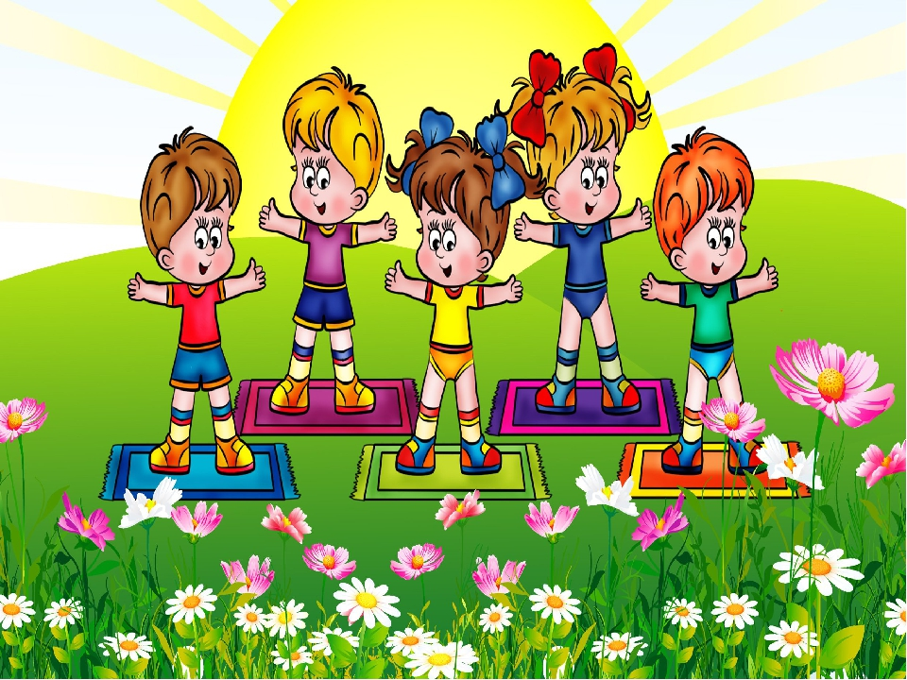

«ЛЕТНИЕ ЗАБАВЬІ»

Вводная часть.
Наступило лето! Сколько всяких игр оно принесло! Мы с вами будем много гулять, играть в разные игры, станем сильными и здоровыми. А теперь отправляемся к лету в гости!
Обычная ходьба друг за другом по кругу.

Корригирующая ходьба (под стихотворение Л. Соколовой «Вот как мы играем!»)
Вот по лужам мы шагаем, выше ноги поднимаем.
Ходьба с высоким подниманием колен, руки за головой.

Впереди ручей течёт. Ноги шире ставь, народ!
Ходьба вперевалочку, ноги шире плеч, руки на поясе.

Как котята мы ползём – по траве густой идём.
Ходьба с опорой на ладони и колени.

Бег
Ползали мы, как котята, бегать будем, как ребята!
Бег друг за другом по кругу.

Упражнение на восстановление дыхания
Мы цветочки собираем, ароматы их вдыхаем.
Поднести правой рукой «цветочек» к носу, вдох через нос, выдох через рот. То же левой рукой.
Общеразвивающие упражнения.
А теперь пора в летние игры играть!

«Силачи»
Мы по улице гуляем, организм свой закаляем!
И. п. – ноги шире плеч, руки разведены в стороны, пальцы сжаты в кулачки.
С силой согнуть руки в локтях к плечам («силачи»). Вернуться в и.п.
Повторить 4-6 раз.

«Собираем друзей»
Мы выходим на прогулку, созываем всех друзей.
И. п. – ноги на ширине плеч, руки рупором у рта.
Повороты в стороны.
Повторить 4-5 раз в каждую сторону.

«Лепим куличи»
Мы налепим куличей, пригласим к себе гостей.
И. п. – ноги на «узкой дорожке», руки опущены.
Присесть, «слепить кулич». Вернуться в и. п.
Повторить 4-6 раз.

«Играем в мяч»
Мяч взлетает высоко, ловим мы его легко.
И. п. – сидя на коленях, руки опущены.
Подняться на колени, руки вверх («подбрасывать мяч»). Вернуться в и. п.
Повторить 4-6 раз.

«Скачет маленький народ»
Скачет маленький народ, очень весело живёт!
И. п. – основная стойка, руки на поясе.
Прыжки на месте: на левой (правой) ноге (для детей от 3-х лет), на двух ногах (для малышей).
Повторить 3 раза по 5-6 прыжков в сочетании с ходьбой на месте.

Заключительная часть.
Ну, что, хорошо у лета в гостях? Дети, дождик начался!
Не страшны нам дождь и гром – мы от дождика бегом!
Обычный бег друг за другом по кругу.

Упражнение на восстановление дыхания
Вот какие у вас быстрые ножки – убежали от летнего дождика.
Теперь немного отдохнём и в группу завтракать пойдём!
Вдох через нос, выдох через рот.

Дети: Наигралась детвора, подкрепиться нам пора!

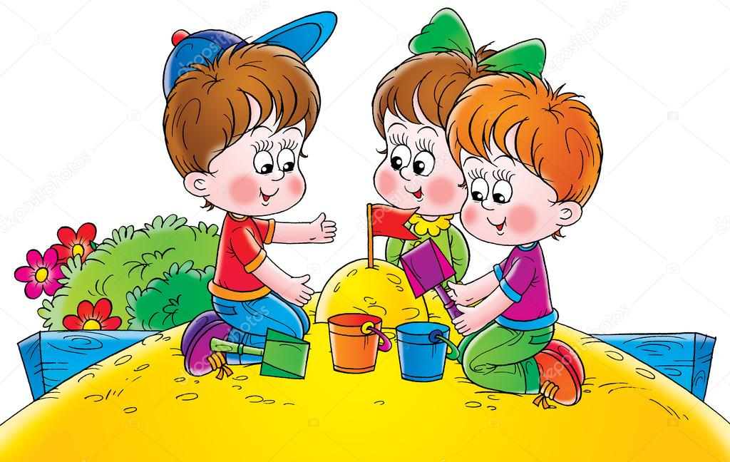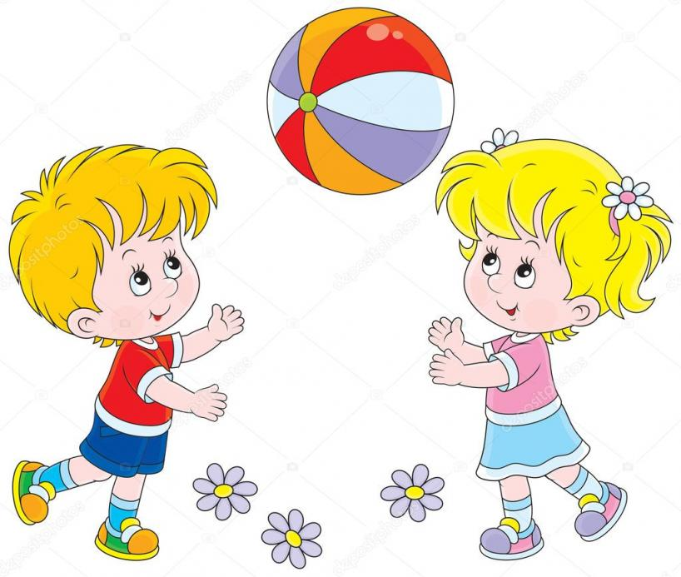

«ПУТЕШЕСТВИЕ В ЗООПАРК»

Вводная часть.
Дети, хотите поехать в зоопарк? Нам предстоит длинное путешествие на разных видах транспорта. Садитесь в машину. Пристегните ремни безопасности (дети
изображают, как они пристегиваются). Заводим моторы! (Р-р-р!) Сигналим! (Би-и-п!) Отправляемся в путь.
Обычная ходьба друг за другом по кругу.

Корригирующая ходьба по кругу
Едем по дороге. Будьте внимательны! Если кто-то будет перебегать дорогу перед вашим автомобилем, нужно остановиться и посигналить.
Ходьба в полуприседе, держа перед собой «руль», останавливаясь и «сигналя» двумя руками впереди себя.

А теперь мы полетим на вертолете.
Ходьба на носочках, вращая рукой над головой.

Бег
Дальше мы продолжим наш путь на лошадях.
Прямой галоп, руки согнуты перед собой («держаться за уздечку»).

А теперь бегом до ворот зоопарка.
Обычный бег.

Упражнение на восстановление дыхания
Давайте глубоко вдохнём, восстановим дыхание перед тем, как войти в зоопарк.
Развести руки в стороны – вдох через нос; опустить руки – выдох через рот.

Построение в круг.

Общеразвивающие упражнения.
«Жираф»
Намотав на шею шарф,
Вот встречает нас жираф!
И. п. – ноги на ширине плеч, кисти рук на плечах.
Подняться на носки. Поднять руки вверх, отогнуть кисти рук от себя (изображать жирафа). Вернуться в и. п. Повторить 4-6 раз.

«Пеликан»
Пеликан гостей встречает,
Свежей рыбкой угощает.
И. п. – ноги на ширине плеч, кисти рук на плечах.
Наклоны вперёд, разводя руки в стороны. Вернуться в и. п.
Повторить 4-6 раз.

«Тигр»
Тигр когти выпускает,
Близко нас не подпускает.
И. п. – ноги на «узкой дорожке», сидя в приседе, руки на коленях.
Встать, поднять руки вверх, изобразить, как тигр выпускает когти, порычать. Вернуться в и. п.
Повторить 4-6 раз.

«Бегемот»
Ноги вытянув вперёд,
Растянулся бегемот.
И. п. – сидя, ноги вытянув вперед, руки на поясе.
Потянуться к пальцам ног, вернуться в и. п.
Повторить 4-5 раз.

«Кенгуру»
Скачут кенгуру прыжками,
Поиграть желают с нами.
И. п. – основная стойка, руки согнуты в локтях перед собой.
Прыжки на двух ногах.
Повторить 3 раза по 5-7 прыжков в чередовании с ходьбой на месте.

Заключительная часть.
А лошадки поскакали,
Нас в карете покатали.
Бег с высоким подниманием колен.

Зоопарк мы весь прошли
И до выхода дошли.
Обычная ходьба.

Упражнение на восстановление дыхания

Дети: Рады были видеть вас! К вам вернёмся мы не раз!
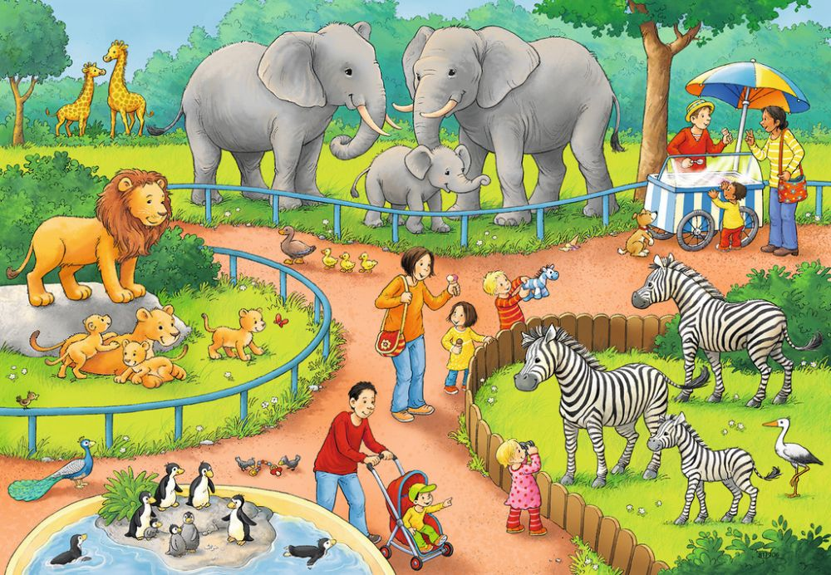

«ОЛИМПИЙСКИЕ РЕЗЕРВЬІ»

Вводная часть.
Дети, все вы - маленькие спортсмены: все занимаетесь физкультурой, закаляетесь. А чтобы вы всегда оставались сильными и здоровыми, надо непременно тренироваться. И я предлагаю прямо сейчас устроить маленькие соревнования. Спины выпрямите, головы выше!
Ходьба друг за другом по кругу.

Корригирующая ходьба по кругу (под стихотворение А.Барто «Зарядка»)
Левая! Правая!
Бегая, плавая,
Мы растём смелыми,
На солнце загорелыми!
Ходьба с высоким подниманием колен, руки на поясе.

Ноги наши быстрые,
Метки наши выстрелы,
Крепки наши мускулы,
И глаза не тусклые.
Ходьба в полуприседе, кисти рук на плечах – показывают, какие сильные.

Бег
Ты на месте, друг, не стой,
Бег полезен нам трусцой!
Обычный бег друг за другом.

Бег бывает медленный,
А бывает быстрый.
Очень он полезен нам –
Развивает мышцы!
Чередование медленного и быстрого бега.

Упражнение на восстановление дыхания
Впереди соревнования –
Восстановим - ка дыхание!
Руки через стороны вверх до уровня плеч – глубокий вдох через нос; опустить руки – выдох через рот.

Построение в круг для общеразвивающих упражнений.

Общеразвивающие упражнения.

«Гимнастика»
Вот мы и готовы к соревнованиям!
Спины выпрямим – и вот
Нас гимнастика зовёт!
И.п. – ноги слегка расставлены, руки опущены вниз.
Развести руки в стороны, поднять вверх, прогнуться в спине, поднять голову и посмотреть на руки. Вернуться в и.п.
Повторить 4-6 раз.

«Пловцы»
Мы в бассейн теперь идём,
Плавать сейчас будем в нём.
И.п. – ноги на ширине плеч, руки опущены.
Вращение прямыми руками вперёд. То же назад.
Повторить 4 раза в каждую сторону.

«Штангисты»
Мышцы мы свои качаем –
Смело штангу поднимаем.
И.п. – ноги на «узкой дорожке», руки опущены.
1 – присесть, показать, как «берутся за штангу»;
2 – встать, согнуть руки в локтях («поднять штангу» до груди);
3 – поднять руки вверх («вес взят!»);
4 – вернуться в и.п.
Повторить 4-6 раз.

«Гребцы»
А теперь гребём сильней,
Наша лодка всех быстрей!
И.п. – сидя на полу, ноги вместе.
Наклониться вперёд, потянуться руками к пальцам ног.
Вернуться в и.п.
Повторить 4-6 раз.

«Поздравление победителей»
Победила детвора,
Громко все кричат: «Ура!»
И.п. – ноги вместе, руки опущены.
Прыгать, хлопая в ладоши над головой.
Повторить 3 раза по 5-7 прыжков в чередовании с ходьбой на месте.

Заключительная часть.
А теперь помашите «зрителям» и покажите, как красиво могут бегать победители. Бегом марш!
Бег по кругу в сочетании с махами поднятыми руками.

Соревнования подходят к концу. Вы молодцы! Пройдите спортивным шагом «круг почёта». Шагом марш!
Обычная ходьба с ровной спиной (нога ставится с носка).

Упражнение на восстановление дыхания

Дети: Чтобы день твой был в порядке, начинай его с зарядки!

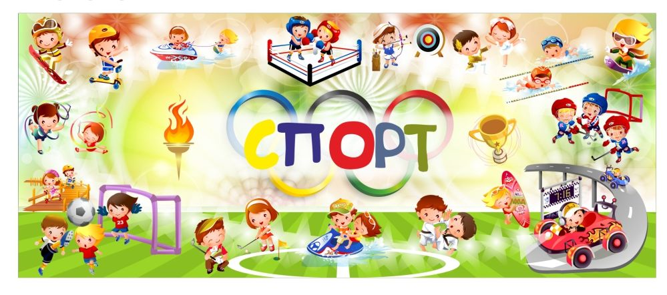

«ДОРОЖНОЕ ДВИЖЕНИЕ››
Вводная часть.
Сегодня мы с вами станем автомобилистами и прямо сейчас отправимся в путь. Автомобили к путешествию готовы? (Готовы!) Тогда заводим моторы! (Р-р-р!) Нас ждёт загородная прогулка. Отправляемся в путь.
Обычная ходьба друг за другом по кругу.

Корригирующая ходьба по кругу
В городе дорога ровная да гладкая, а за городом то в гору поднимается (ходьба на носочках, обруч вверху), то вниз спускается (ходьба в полуприседе, обруч перед собой).

Проезжаем деревню. Посмотрите, как вышагивают петухи!
Ходьба с высоким подниманием колен, обруч вверху.

Осторожно, автомобилисты, впереди грунтовая дорога – нашу машину немного потрясёт.
Прямой галоп, обруч перед собой.

Бег
Теперь мы выехали на шоссе. Дорога ровная, можно ехать быстрее.
Бег с ускорением темпа.

Упражнение на восстановление дыхания
Едем мимо цветущих лугов. Вдохните их аромат.
Повернуться влево, согнуть руки в локтях («понюхать цветок»); выдох через рот. То же вправо.

Построение в круг.

Общеразвивающие упражнения.
(под ф/г «Автомобили – муз. В. Матецкого, сл. М. Шаброва)

«Садимся в машину»
Смело мы за руль садимся, в путь далёкий лихо мчимся!
И.п. – ноги на ширине плеч, обруч у груди в согнутых руках.
Выпрямить руки вперёд, посмотреть на обруч, вернуться в и.п.
Повторить 4-6 раз.

«За рулём»
Если едешь за рулём,
С правилами ты знаком.
И.п. – ноги на ширине плеч, обруч перед собой в выпрямленных руках.
Поворачивать обруч влево - вправо.
Повторить 3-4 раза в каждую сторону.

«Неровная дорога»
Нас в пути трясёт немного –
То неровная дорога.
И.п. – ноги на «узкой дорожке», обруч, надев на себя, удерживать в руках на уровне плеч.
Пружинистые приседания.
Повторить 4-6 раз.

«Велосипедисты»
Где машине хода нет,
Выручит велосипед.
И.п. – сидя в обруче, руки в упоре сзади, ноги подняты и согнуты в коленях.
Имитировать езду на велосипеде
Повторить 2 раза с перерывом на отдых.

«Вперёд-назад»
Можем ехать мы назад,
Можем ехать мы вперёд.
Хоть и ходим мы в детсад,
Очень смелый мы народ!
И.п. – основная стойка, руки на поясе.
Прыжки в обруче вперёд-назад.
Повторить 3 раза по 5-7 прыжков в чередовании с ходьбой на месте.

Заключительная часть.
Не успели оглянуться, как вернулись домой. Давайте выйдем из машин и пройдёмся по городу, полюбуемся его красотой.
Обычная ходьба друг за другом.

Вдруг пошёл дождь. Бегом домой!
Бег друг за другом.

Упражнение на восстановление дыхания
Дождь прошёл, и всё задышало свежестью.

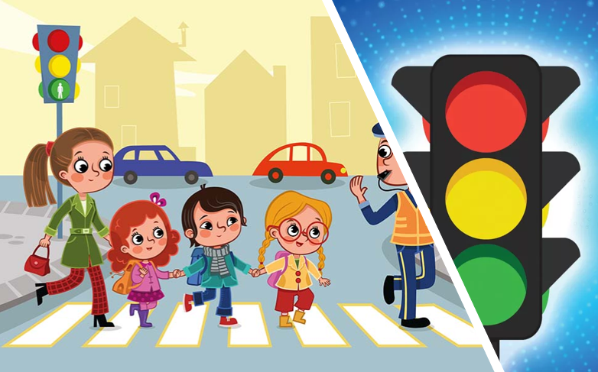

«МАЛЕНЬКИЕ КОСМОНАВТЫ»
Вводная часть
Сегодня мы с вами отправимся в школу космонавтов. Будем набираться сил, тренироваться. И когда - нибудь обязательно полетим в космос. А сейчас спины выпрямите, головы поднимите, на тренировку шагом марш!
Ходьба друг за другом по кругу.

Корригирующая ходьба по кругу (под стихотворение Л. Соколовой «Маленькие космонавты»)
На ракете, на ракете
В дальний космос полетим.
Мы узнаем всё на свете,
Если только захотим.
Ходьба на носочках, руки в стороны.

Мы откроем все планеты
И весь космос покорим.
Разгадаем все секреты
И обратно прилетим.
Ходьба приставным шагом, руки на поясе.

Бег
Разминка закончилась. Теперь бегом в ракету!
Обычный бег друг за другом.

Упражнение на восстановление дыхания
Перед полётом восстановим дыхание.
Руки через стороны вверх до уровня плеч – глубокий вдох через нос; опустить руки – выдох через рот.

Построение в круг для общеразвивающих упражнений.

Общеразвивающие упражнения.

«К полёту готовы»
Космонавты к полёту готовы? На старт, внимание, пуск!
И.п. – ноги слегка расставлены, руки опущены вниз, пальцы зажаты в кулачки.
1 – согнуть руки в локтях;
2 – развести руки в стороны;
3 – поднять руки вверх, пальцы распрямить;
4 – вернуться в и.п.
Повторить 4-6 раз.

«Земля в иллюминаторе»
Наша ракета летит прямо в космос. Давайте посмотрим в иллюминатор и попрощаемся с нашей планетой.
И.п. – ноги на ширине плеч, руки опущены.
Повороты влево - вправо, приставив ладони к лицу («смотреть в окошко»).
Повторить 4 раза в каждую сторону.

«Невесомость»
Вот мы и в космосе. А там, как известно, невесомость. Мы стали лёгкими, как пушинки. Можем перелетать вверх и вниз.
И.п. – ноги на «узкой дорожке», руки в стороны.
Присесть, покачать руками. Вернуться в и.п.
Повторить 4-6 раз.

«Лунатики»
Мы прилетели на Луну. Нас встречают её весёлые жители – лунатики!
И.п. – лёжа на спине, руки вытянуты вдоль тела.
«Побарахтать» руками и ногами. Вернуться в и.п.
Повторить 4-6 раз.

«Лунные прыжки»
Лунатики научили нас лунным прыжкам.
И.п. – ноги вместе, руки согнуты в локтях, пальцы растопырены, ладони развёрнуты от себя.
Прыжки: ноги врозь – ноги вместе.
Повторить 3 раза по 5-7 прыжков в чередовании с ходьбой на месте.

Заключительная часть.
Напрыгались, набегались по Луне, пора в обратный путь. К ракете бегом марш!
Бег друг за другом п кругу.

Поднимаемся по лесенке.
Ходьба на месте.

Заработали моторы.
Круговые движения согнутыми руками, пальцы за жаты в кулачки («барабанчик»).

Пять, четыре, три, два, один, пуск! В добрый путь!

Упражнение на восстановление дыхания
Дети: Космонавтами мы стали и в ракете полетали.
А теперь домой пора. Возвращайся, детвора!

Литература
Соколова Л. А. Комплексы сюжетных утренних гимнастик для дошкольников. – СПб.: ДЕТСТВО-ПРЕСС, 2015.

